Título del Proyecto de Aula: "LA HONESTIDAD SHOW DE TATO Y TITO"
Grado: Preescolar
Duración: 1 sesión (aproximadamente 45-60 minutos)
Objetivo General:
- Introducir el concepto de honestidad a los niños de preescolar a través de la creación y manipulación de títeres.
Objetivos Específicos:
- Definir de manera sencilla qué significa ser honesto.
- Identificar una situación básica donde se puede aplicar la honestidad.
- Expresar a través de un títere una acción honesta.
Materiales:
- fieltro
- silicona
- tela quirúrgica
- papel crepe
- globos
- lana
- Fomi
Desarrollo de la Clase:
Inicio (10 minutos):
- Asamblea y Pregunta Motivadora: Reúne a los niños en círculo. Pregúntales: "¿Alguna vez encontraron algo que no era suyo?" o "¿Alguna vez dijeron la verdad sobre algo?".
- Introducción al Concepto: Explica de forma sencilla qué significa ser honesto. Puedes decir algo como: "Ser honesto es decir la verdad, no quedarse con cosas que no son nuestras y hacer lo correcto".
- Presentación de los Títeres tato y tito
Desarrollo (25-30 minutos):
- Creación Rápida de Títeres: cada niño traerá los materiales solicitados previamente para la elaboración de su títere después del show, los cuales son: media, silicona, ojos móviles, lana y fomy
- Narración con Títeres: se narrará el show de tato y chuco con la ayuda del titiritero, cada docente de preescolar apoya con un personaje, Los niños estarán reunidos en el aula múltiple de la institución,
- Participación de los Niños: Invita a los niños a usar sus propios títeres para representar la misma situación o crear una muy similar donde un personaje toma una decisión honesta. Se les dará frases sencillas para decir a sus títeres.
- Juego de Roles Guiado: se hará el juego de roles haciendo preguntas como: "¿Qué debería hacer tu títere con el juguete encontrado?", "¿Es bueno quedarse con algo que no es nuestro?", "¿Cómo se sentiría el dueño del juguete?".
Cierre (10-15 minutos):
- Puesta en Común: los niños mostraran lo que hicieron con sus títeres y dirán por qué la acción de su títere fue honesta.
- Canción o Rima Corta sobre la Honestidad: Cantaremos una canción o rima sencilla sobre decir la verdad y ser honesto.
- Reflexión Final: Preguntaremos a los niños: "¿Por qué es importante ser honesto?", "¿Cómo nos sentimos cuando somos honestos?". Refuerza la idea de que la honestidad nos hace buenos amigos y personas confiables.
Evaluación:
- Observa la participación de los niños durante la creación de títeres (si se realiza) y el juego de roles.
- Escucha las ideas y expresiones de los niños sobre la honestidad durante la puesta en común.
- Evalúa si los niños pueden identificar una acción honesta básica a través de la representación con sus títeres.

Evidencias:
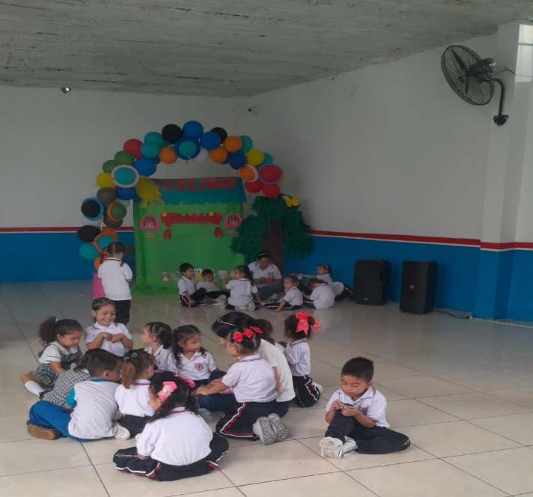
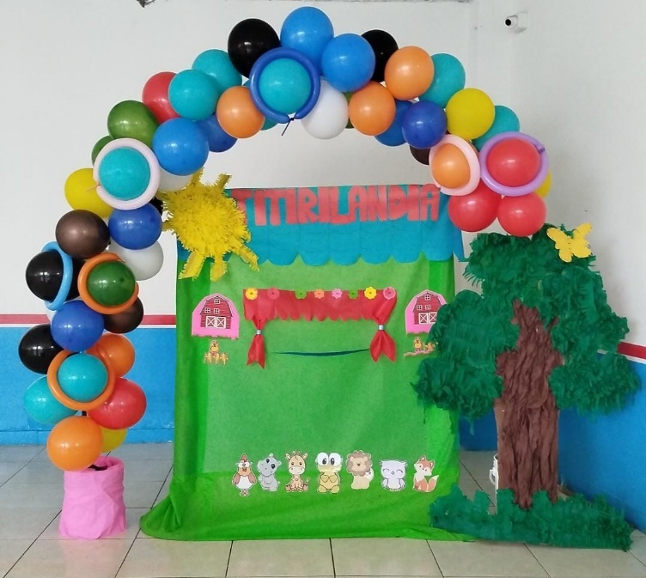

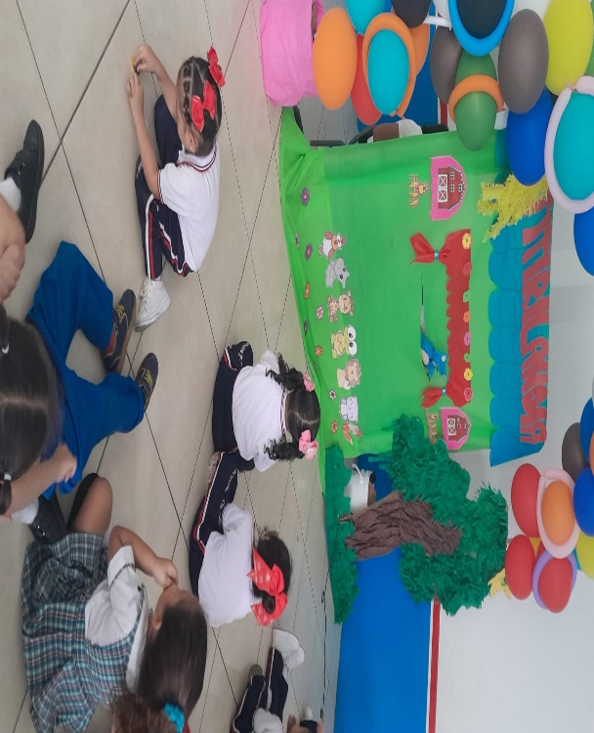

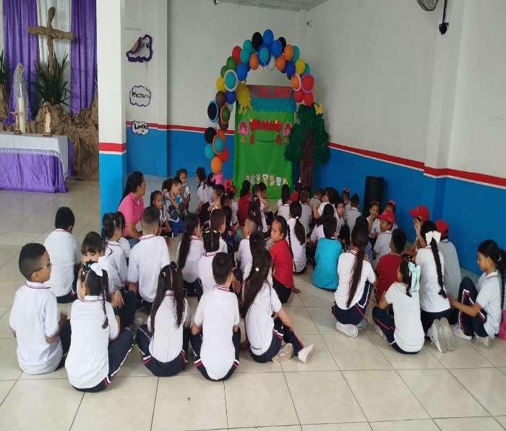

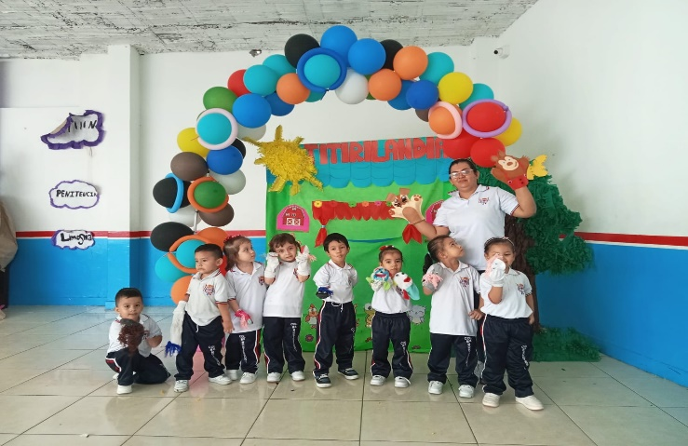

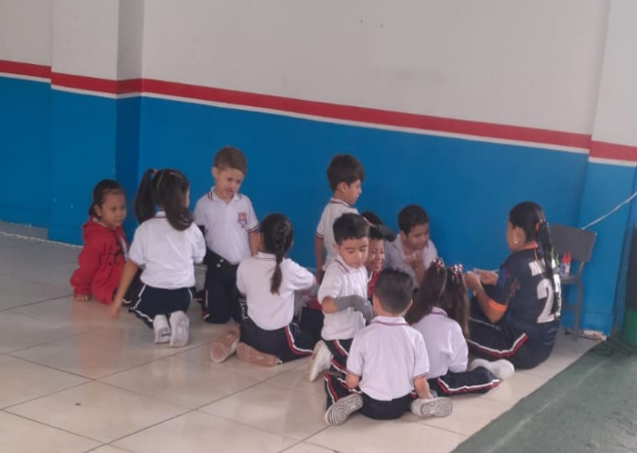

Título del Proyecto de Aula: DIA DE LA FAMILIA Y SAN PEDRITO INSTITUCIONAL
Grado: Preescolar
Duración: 1 sesión (aproximadamente 45-60 minutos)
¡Viajamos por el folclor! SAN PEDRITO MONTESSORISTA
Materiales: Mapas ilustrados de tu país o región, láminas o imágenes de vestuarios y bailes típicos.
Descripción: Para comenzar, invitamos a los niños a un viaje imaginario por el folclor. Mostramos un mapa y señala diferentes regiones. Explicamos que en cada lugar hay personas que se visten de una forma especial para bailar y celebrar. Mostramos videos de danzas y el traje de la cumbia de la costa o el del bambuco de la región andina.

2. ¡Nos vestimos como folcloristas montessoristas
Materiales: jeans rabo de gallo, caballo de palo

3. ¡A bailar con música folclórica!
Materiales: Reproductor de música, canciones folclóricas sencillas y pegadizas (cumbia, joropo, bambuco, etc.).
Descripción: Con sus "trajes" puestos, es hora de poner la música. Iniciamos nuestro desfile folclórico cultural por las calles de EL ESPINAL.

4. ¡Creando instrumentos musicales!
Materiales: remolque, plástico, cartón, madera, cabulla

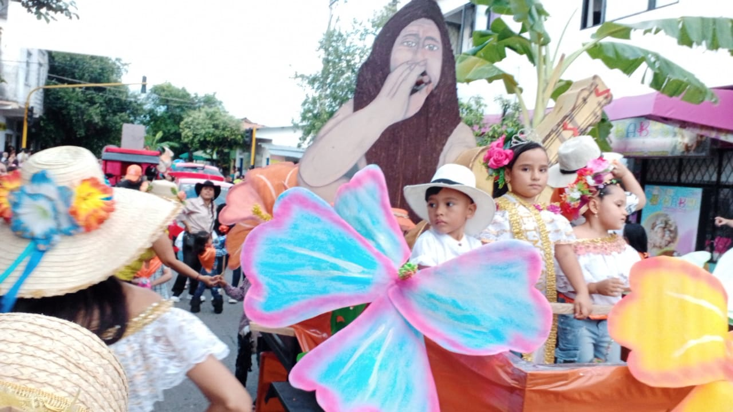
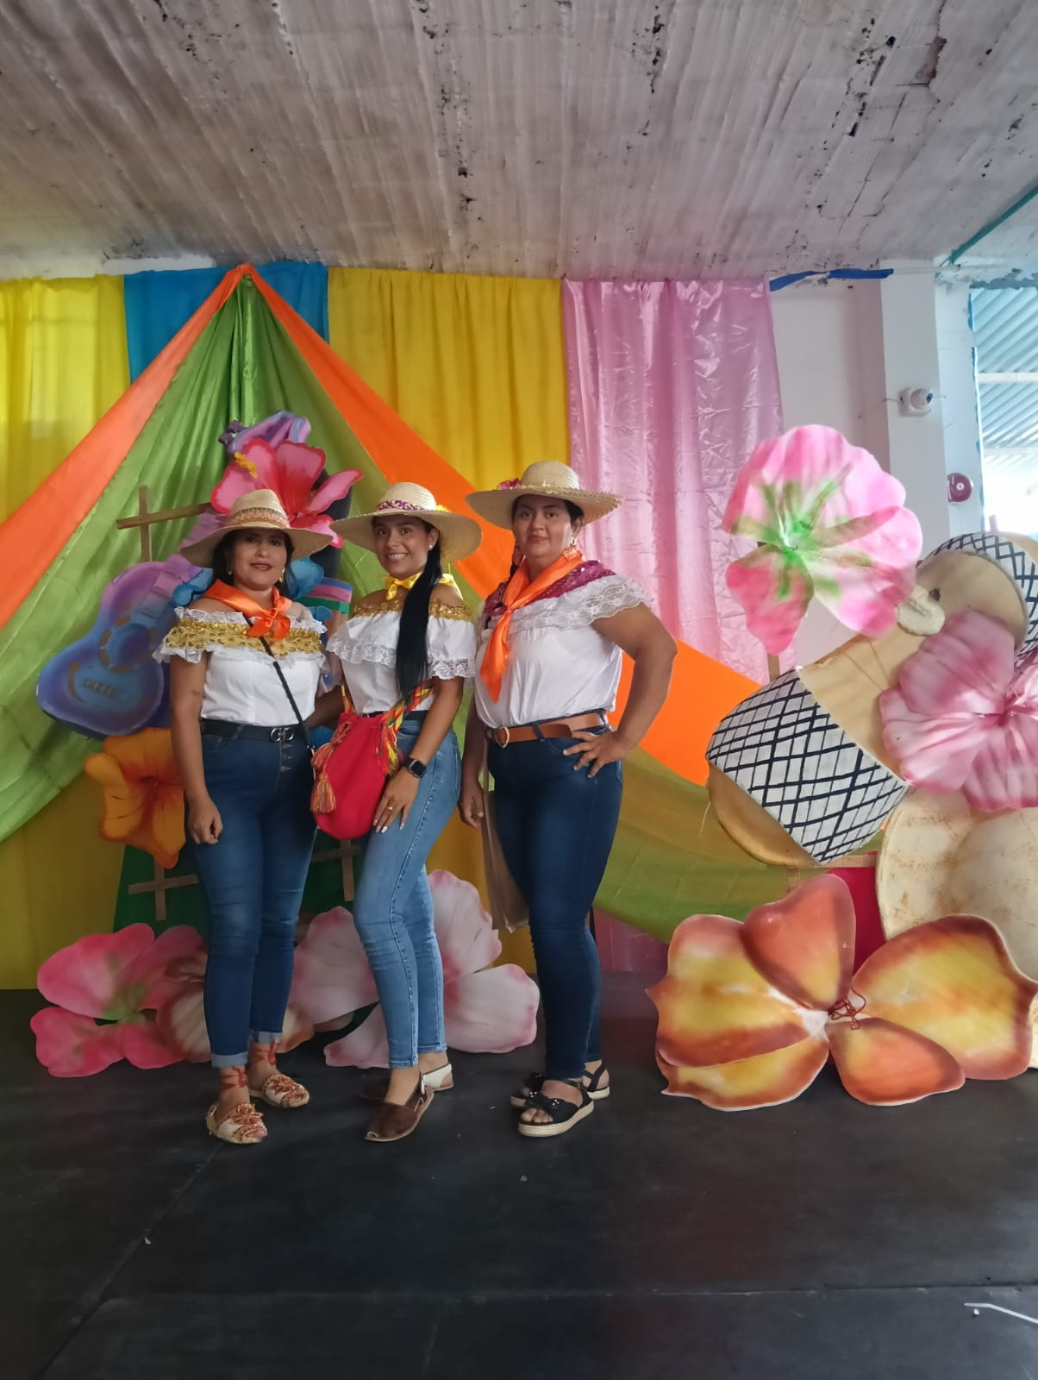
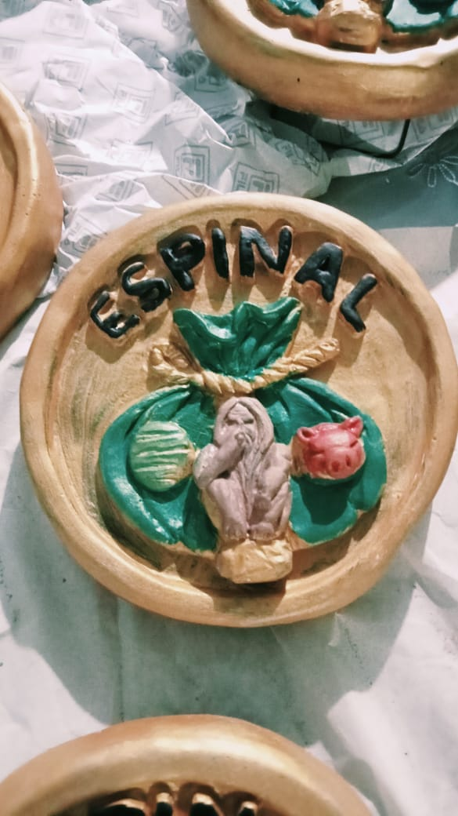
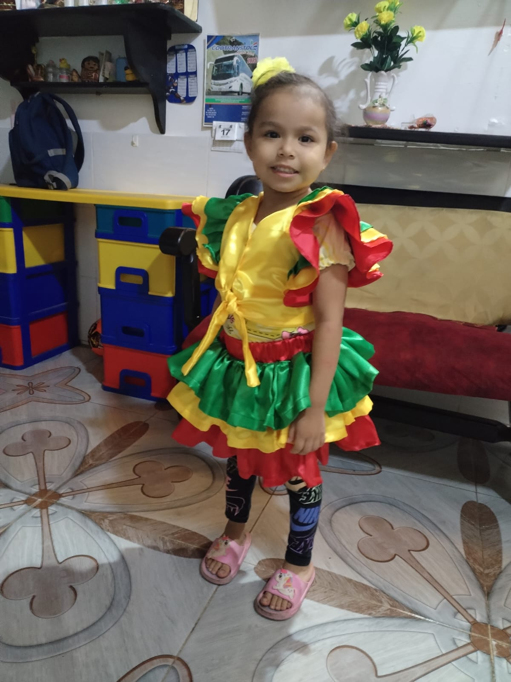
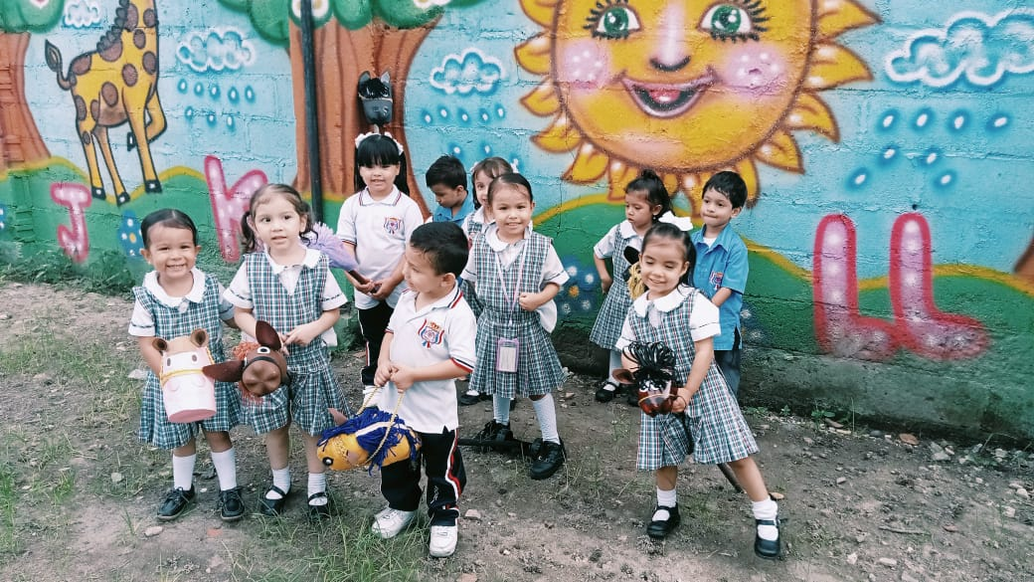
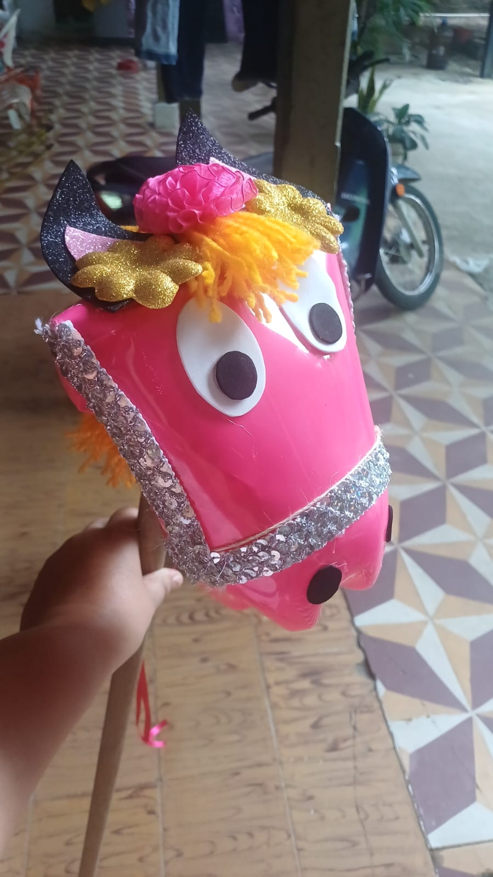
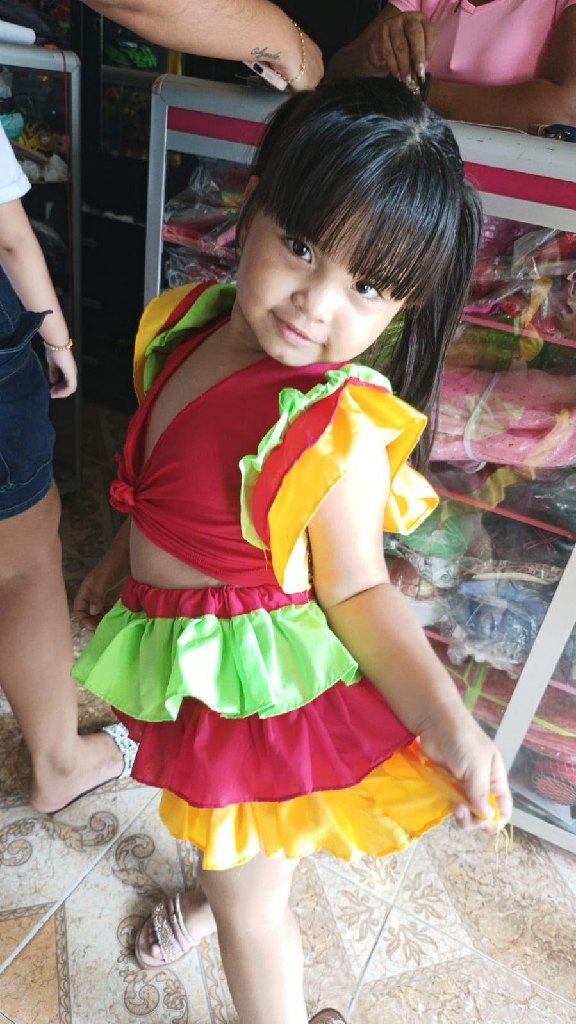

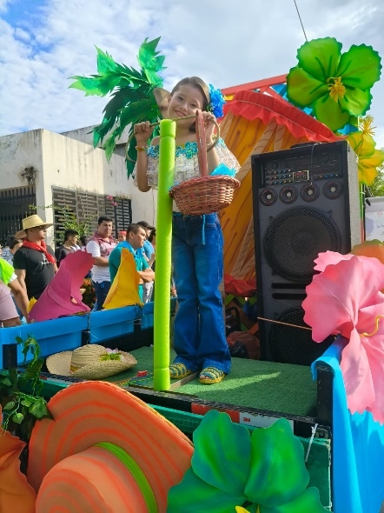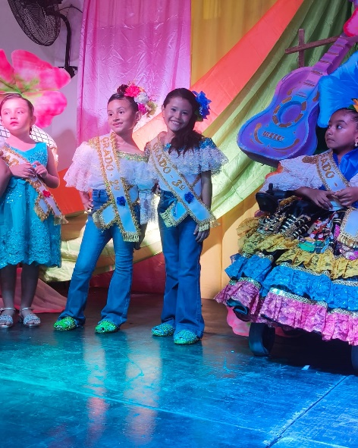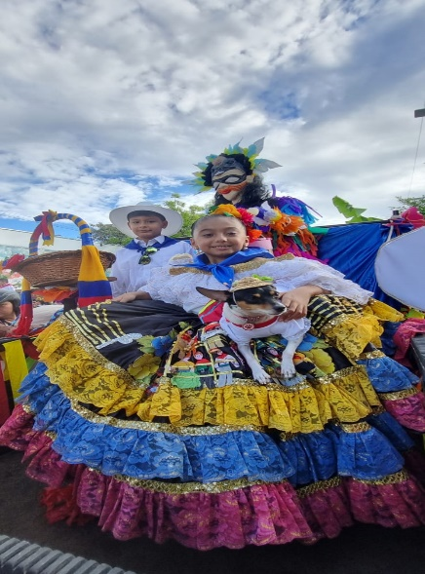

Título del Proyecto de Aula: "PICNIC MATEMATICO”
Grado: Preescolar
Duración: Jornada
El Picnic Matemático fue una mañana llena de diversión y aprendizaje. La actividad se organizó en cinco momentos, cada uno con su propio toque de juegos tradicionales y conceptos matemáticos básicos en la sede campestre del colegio.

1. ¡Zumba Kids con figuras geométricas!
El evento arrancó con un momento lleno de energía: la Zumba Kids. La instructora puso música alegre y los niños, emocionados, se movieron por todo el espacio. Mientras bailaban, las profesoras participaron de los movimientos con su cuerpo, como un círculo con los brazos o un cuadrado con las piernas. La actividad ayudó a los pequeños a identificar las formas y a entender la geometría de una manera dinámica y divertida, empleando diferentes ritmos musicales con rondas.

2. Elevada de cometas y patrones de colores
Después de la zumba, todos se sentaron en el pasto para un taller de cometas. Cada niño recibió una cometa que llevo y observo detalladamente con su acompañante, luego salieron a un espacio abierto y elevaron sus cometas, observando cómo los patrones se movían con el viento.

3. Salto de encostalados con conteo
El tercer momento fue un clásico: la carrera de salto de encostalados. Los niños se pusieron en sacos y se alinearon para la carrera. El objetivo no era solo llegar a la meta, sino también contar los saltos que daban. Cada vez que daban un brinco, se les animaba a contar en voz alta. Los más pequeños contaron hasta el 10, y los más grandes llegaron hasta el 20 o 30. Esta actividad reforzó el conteo y la coordinación motora, los padres de familia también participaron de la actividad de saltos.

4. Partido de mini fútbol y conteo de goles
Llegó el momento del partido de mini fútbol. Se formaron dos equipos, y el juego comenzó. La regla especial era que cada vez que un equipo anotaba un gol, el niño que lo había marcado corría al marcador y, con la ayuda del profesor, ponía una marca para contar el punto. Al final del partido, contaron las marcas que había en cada lado y compararon quién había ganado. De esta manera, los niños practicaron el conteo y la comparación de cantidades en un contexto competitivo y divertido.

5. Picnic y clasificación de alimentos
Para terminar la jornada, se sirvió un picnic . Antes de comer, los niños ayudaron a organizar la comida. Se les pidió que clasificaran los alimentos por tipo (frutas, sándwiches, galletas) y por forma (redondas, cuadradas). También se les animó a agrupar los vasos y los platos en grupos de diez. Esta actividad de clasificación y conteo fue una forma natural y práctica de cerrar la mañana de aprendizaje y juego.
Terminado de consumir los alimentos se animo a los niños a participar de los diferentes juegos de mesa y a elaborar figuras geométricas con palitos de paletas.

